工信部等十九部门联合印发《“十四五”促进中小企业发展规划》
来源：中国电子报、电子信息产业网 作者：齐旭
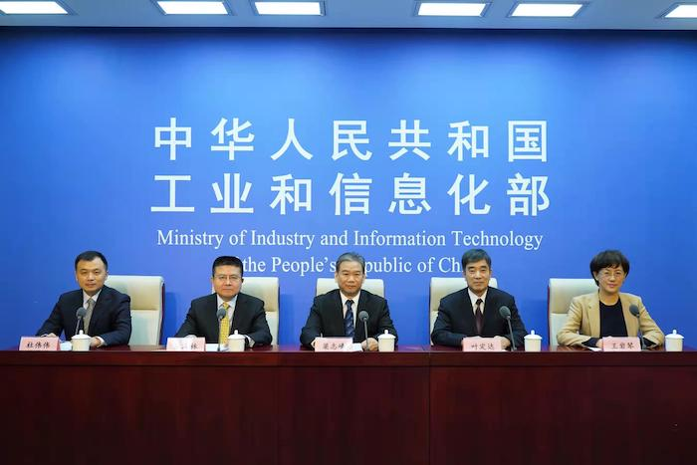
本报讯记者齐旭报道：中小企业是国民经济和社会发展的生力军，是扩大就业、改善民生、促进创新创业的重要力量。为培育一批“专精特新”中小企业、指导“十四五”时期促进中小企业发展工作，近日工业和信息化部会同国家发展改革委、科技部、财政部等共十九部门联合发布了《“十四五”促进中小企业发展规划》（以下简称《规划》）。
《规划》明确了“十四五”期间推进中小企业发展的总体思路，即以推动中小企业高质量发展为主题，以改革创新为根本动力，坚持“两个毫不动摇”，围绕“政策体系、服务体系、发展环境”三个领域，聚焦“缓解中小企业融资难、融资贵，加强中小企业合法权益保护”两个重点，紧盯“提升中小企业创新能力和专业化水平”一个目标，构建“321”工作体系，支持中小企业成长为创新重要发源地， 进一步增强中小企业综合实力和核心竞争力，推动提升产业基础高级化和产业链现代化水平，为加快发展现代产业体系、巩固壮大实体经济根基、构建新发展格局提供有力支撑。
《规划》提出了“十四五”时期促进中小企业发展的5个目标，即到2025年，中小企业力争实现整体发展质量稳步提高，创新能力和专业化水平显著提升，经营管理水平明显提高，服务供给能力全面提升，发展环境进一步优化。《规划》还同时提出一系列定量目标，如中小企业人均营业收入增长18%以上；规模以上小型工业企业研发经费年均增长10%以上，专利申请数年均增长10%以上，有效发明专利数年均增长15%以上；推动形成一百万家创新型中小企业、十万家“专精特新”中小企业、一万家专精特新“小巨人”企业；培育200个中小企业特色产业集群和10个中外中小企业合作区。
为系统构建“十四五”促进中小企业发展的工作框架，《规划》提出了培育壮大市场主体、健全政策支持体系、建立高效服务体系、完善公平竞争环境、提高融资可得性、加强合法权益保护、提升创新能力和专业化水平等7个主要任务，以及优质中小企业培育工程、中小企业创新能力与专业化水平提升工程、中小企业服务机构能力提升工程、中小企业融资促进工程、中小企业合法权益维护工程、中小企业数字化促进工程、中小企业绿色发展促进工程、中小企业质量品牌提升工程、中小企业国际化促进工程等9大工程。
据悉，下一步，工信部将充分发挥《规划》多部门联发的优势，形成工作合力，全面落实各项任务和重点工程，在各部门、各地方和社会各界的共同努力下，推动“十四五”时期中小企业高质量发展，为加快发展现代产业体系、巩固壮大实体经济根基、构建新发展格局提供有力支撑。

